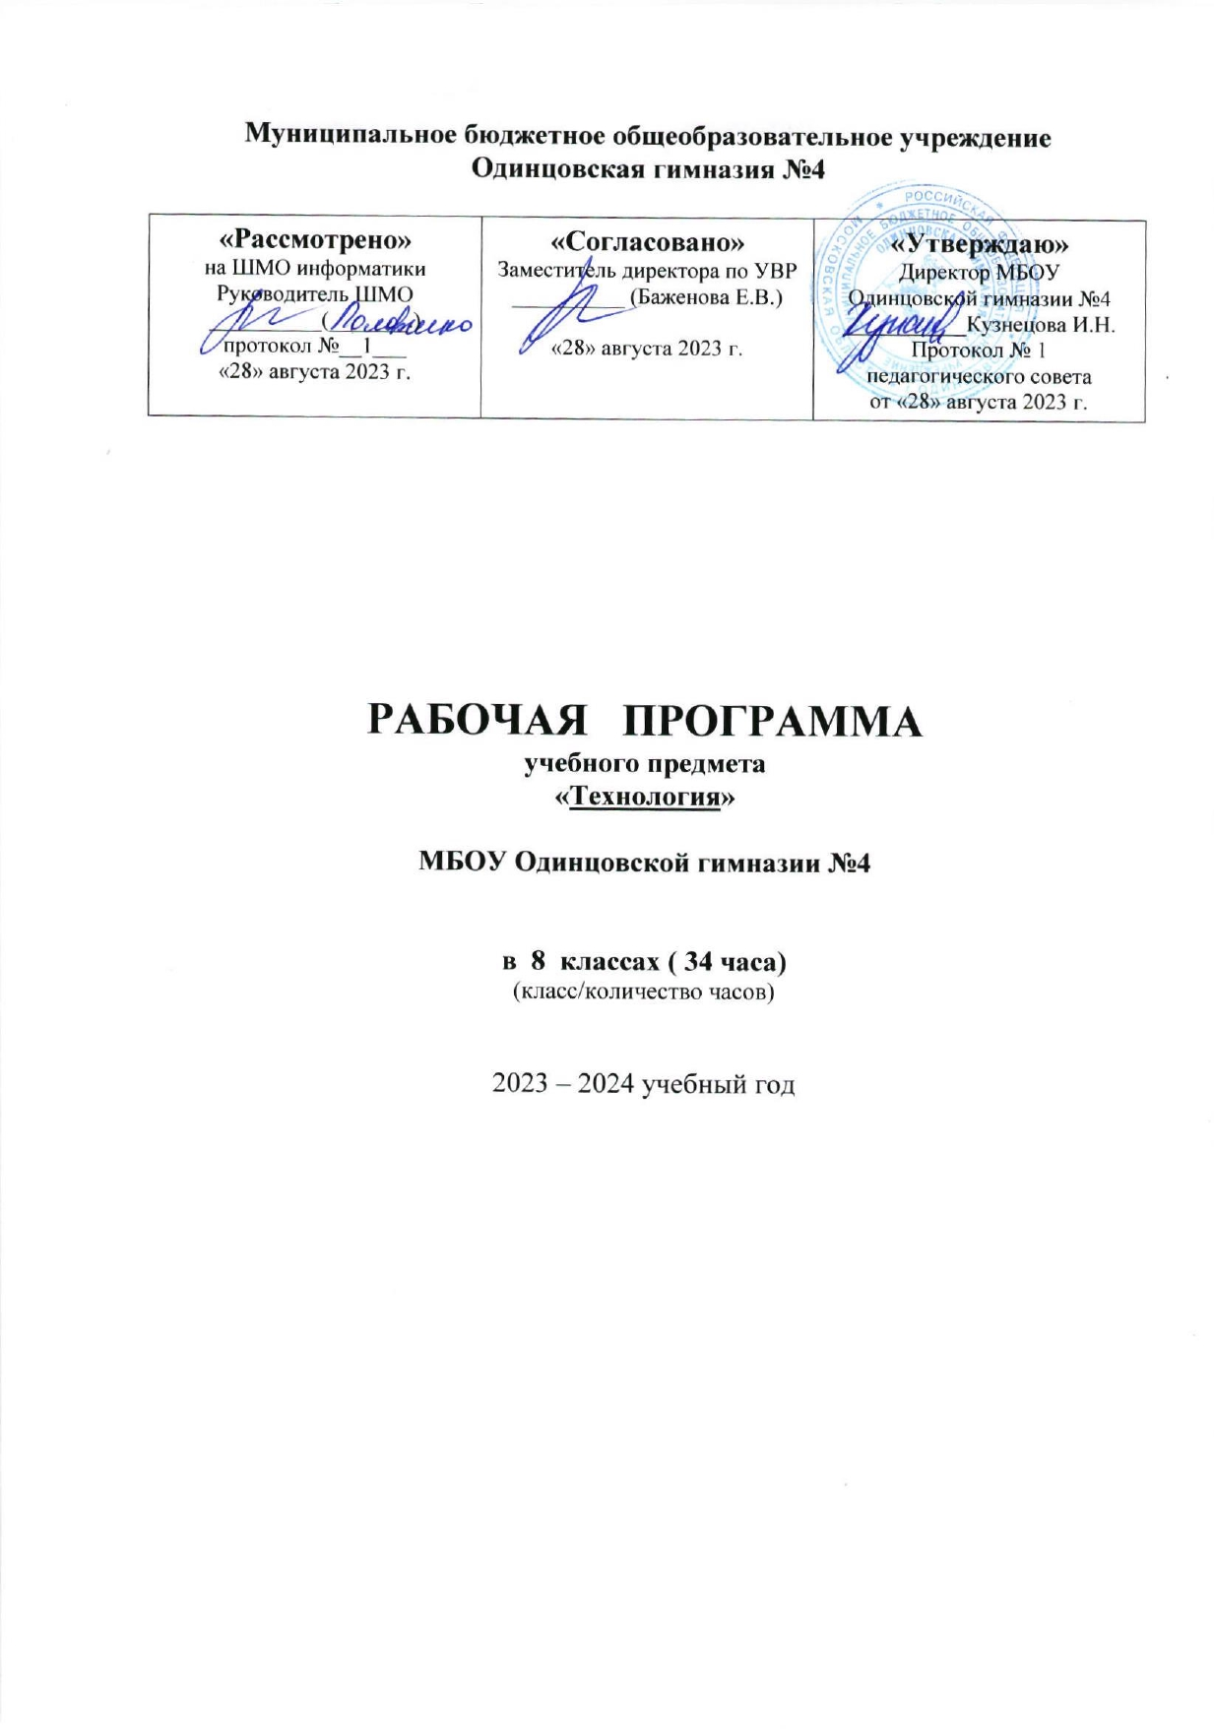

Пояснительная записка
Рабочая программа по технологии для 8 классов составлена на основе следующих нормативных документов и методических рекомендаций:
- закон РФ от 29.12.2012 года №273-ФЗ «Об образовании в Российской Федерации»;
- федеральный государственный образовательный стандарт основного общего образования, утвержденный приказом министерства образования и науки РФ от 06.10.2009г. №373 (с изменениями и дополнениями);
- федеральный перечень учебников, рекомендованных Министерством образования и науки Российской Федерации к использованию в образовательном процессе в общеобразовательных учреждениях, на 2021-2022 учебный год (утв. приказом Министерства образования и науки РФ от 31 марта 2014 г. N 253);
- концепция преподавания предметной области «Технология» в образовательных организациях РФ, реализующих основные образовательные программы – 2018 г.;
- ПООП ООО. Одобрена ФУМО по общему образованию (протокол от 8 апреля 2015 г.) в редакции протокола №1/20 от 04.02.2020 ФУМО по общему образованию – 2020;
- Методические рекомендации для руководителей и педагогических работников общеобразовательных организаций по работе с обновленной примерной основной образовательной программой по предметной области «Технология»(МР-26/02 вн. Утверждены 28.02.2020г.)
- основная образовательная программа основного общего образования в МБОУ Одинцовской гимназии №4;
- учебный план МБОУ Одинцовской гимназии №4 на 2023-2024 учебный год;
- положение о структуре, порядке разработки и утверждения рабочих программ учебных предметов и курсов внеурочной деятельности, МБОУ Одинцовской гимназии №4.

Основные цели и задачи изучения технологии в основной школе

Предметная область «Технология» является необходимым компонентом общего образования обучающихся, предоставляя им возможность применять на практике знания основных наук. Это школьный курс, отражающий в своем содержании общие принципы преобразующей деятельности человека и все аспекты материальной культуры. Он направлен на овладение обучающимися навыкам конкретной предметно-преобразующей (а не виртуальной) деятельности, создание новых ценностей, что, несомненно, соответствует потребностям развития общества. В рамках «Технологии» происходит знакомство с миром профессий и ориентация обучающихся на работу в различных сферах общественного производства. Тем самым обеспечивается преемственность перехода обучающихся от общего к профессиональному образованию и трудовой деятельности. Технологическое образование – это процесс приобщения обучающихся к средствам, формам и методам реальной деятельности и развития ответственности за ее результат.
Целью преподавания курса «Технологии» является практико-ориентированное общеобразовательное развитие обучающихся:
- прагматичное обоснование цели созидательной деятельности;
- выбор вида и последовательности операций, гарантирующих получение запланированного результата (на основе использования знаний и умений о техносфере, общих и прикладных знаний по основным наукам;
- выбор соответствующего материально-технического обеспечения с учетом имеющихся материально-технических возможностей.
В целом школьное технологическое образование придает формируемой у обучающихся системе знаний необходимый практико-ориентированный аспект.

Рабочая программа составлена на основе Федерального государственного образовательного стандарта основного общего образования, Примерной программы основного общего образования по технологии, Рабочей программы по технологии к учебнику для 8 класса авторов под ред. В.М. Казакевича Технология 8 класс: Учебное пособие. М.: БИНОМ, 2018 г.

Место учебного предмета в учебном плане
В соответствии с ФГОС ООО на изучение технологии в 8 классе выделяется 1 часа в неделю, 34 часа в год.

Личностные, метапредметные и предметные результаты освоения учебного предмета, курса

Усвоение данной программы обеспечивает достижение следующих результатов. Личностные результаты У учащихся будут сформированы: — познавательные интересы и творческая активность в области предметной технологической деятельности; — желание учиться и трудиться на производстве для удовлетворения текущих и перспективных потребностей; — трудолюбие и ответственность за качество своей деятельности; — умение пользоваться правилами научной организации умственного и физического труда; — самооценка своих умственных и физических способностей для труда в различных сферах с позиций будущей социализации; — умение планировать образовательную и профессиональную карьеры; — осознание необходимости общественно полезного труда как условия безопасной и эффективной социализации; — бережное отношение к природным и хозяйственным ресурсам; — технико-технологическое и экономическое мышление и их использование при организации своей деятельности. Метапредметные результаты У учащихся будут сформированы: — умение планировать процесс созидательной и познавательной деятельности; — умение выбирать оптимальные способы решения учебной или трудовой задачи на основе заданных алгоритмов; — творческий подход к решению учебных и практических задач при моделировании изделия или в ходе технологического процесса; — самостоятельность в учебной и познавательно-трудовой деятельности; — способность моделировать планируемые процессы и объекты; — умение аргументировать свои решения и формулировать выводы; — способность отображать в адекватной задачам форме результаты своей деятельности; — умение выбирать и использовать источники информации для подкрепления познавательной и созидательной деятельности; — умение организовывать эффективную коммуникацию в совместной деятельности с другими её участниками; — умение соотносить свой вклад с вкладом других участников в общую деятельность при решении задач коллектива; — способность оценивать свою деятельность с точки зрения нравственных, правовых норм, эстетических ценностей по принятым в обществе и коллективе требованиям и принципам; — умение обосновывать пути и средства устранения ошибок или разрешения противоречий в выполняемой деятельности; — понимание необходимости соблюдения норм и правил культуры труда, правил безопасности деятельности в соответствии с местом и условиями деятельности. Предметные результаты В познавательной сфере у учащихся будут сформированы: — владение алгоритмами и методами решения технических и технологических задач; — ориентирование в видах и назначении методов получения и преобразования материалов, энергии, информации, объектов живой природы и социальной среды, а также в соответствующих технологиях общественного производства и сферы услуг; — ориентирование в видах, назначении материалов, инструментов и оборудования, применяемых в технологических процессах; — использование общенаучных знаний в процессе осуществления рациональной технологической деятельности; — навык рационального подбора учебной и дополнительной технической и технологической информации для изучения технологий, проектирования и создания объектов труда; — владение кодами, методами чтения и способами графического представления технической, технологической и инструктивной информации; — владение методами творческой деятельности; — применение элементов прикладной экономики при обосновании технологий и проектов. В сфере созидательной деятельности у учащихся будут сформированы: — способности планировать технологический процесс и процесс труда; — умение организовывать рабочее место с учётом требований эргономики и научной организации труда; — умение проводить необходимые опыты и исследования при подборе материалов и проектировании объекта труда; — умение подбирать материалы с учётом характера объекта труда и технологии; — умение подбирать инструменты и оборудование с учётом требований технологии и имеющихся материально-энергетических ресурсов; — умение анализировать, разрабатывать и/или реализовывать прикладные технические проекты; — умение анализировать, разрабатывать и/или реализовывать технологические проекты, предполагающие оптимизацию технологии; — умение обосновывать разработки материального продукта на основе самостоятельно проведённых исследований спроса потенциальных потребителей; — умение разрабатывать план возможного продвижения продукта на региональном рынке; — навыки конструирования механизмов, машин, автоматических устройств, простейших роботов с помощью конструкторов; — навыки построения технологии и разработки технологической карты для исполнителя; — навыки выполнения технологических операций с соблюдением установленных норм, стандартов, ограничений, правил безопасности труда; — умение проверять промежуточные и конечные результаты труда по установленным критериям и показателям с использованием контрольных измерительных инструментов и карт пооперационного контроля; — способность нести ответственность за охрану собственного здоровья; — знание безопасных приёмов труда, правил пожарной безопасности, санитарии и гигиены; — ответственное отношение к трудовой и технологической дисциплине; — умение выбирать и использовать коды и средства представления технической и технологической информации и знаковых систем (текст, таблица, схема, чертёж, эскиз, технологическая карта и др.) в соответствии с коммуникативной задачей, сферой и ситуацией общения; — умение документировать результаты труда и проектной деятельности с учётом экономической оценки. В мотивационной сфере у учащихся будут сформированы: — готовность к труду в сфере материального производства, сфере услуг или социальной сфере; — навыки оценки своих способностей к труду или профессиональному образованию в конкретной предметной деятельности; — навыки доказательного обоснования выбора профиля технологической подготовки в старших классах полной средней школы или пути получения профессии в учреждениях начального профессионального или среднего специального образования; — навыки согласования своих возможностей и потребностей; — ответственное отношение к качеству процесса и результатов труда; — проявление экологической культуры при проектировании объекта и выполнении работ; — экономность и бережливость в расходовании материалов и денежных средств. В эстетической сфере у учащихся будут сформированы: — умения проводить дизайнерское проектирование изделия или рациональную эстетическую организацию работ; — владение методами моделирования и конструирования; — навыки применения различных технологий технического творчества и декоративно-прикладного искусства в создании изделий материальной культуры или при оказании услуг; — умение сочетать образное и логическое мышление в процессе творческой деятельности; — композиционное мышление. В коммуникативной сфере у учащихся будут сформированы: — умение выбирать формы и средства общения в процессе коммуникации, адекватные сложившейся ситуации; — способность бесконфликтного общения; — навыки участия в рабочей группе с учётом общности интересов её членов; — способность к коллективному решению творческих задач; — желание и готовность прийти на помощь товарищу; — умение публично защищать идеи, проекты, выбранные технологии и др. В физиолого-психологической сфере у учащихся будут сформированы: — развитие моторики и координации движений рук при работе с ручными инструментами и приспособлениями; — достижение необходимой точности движений и ритма при выполнении различных технологических операций; — соблюдение требуемой величины усилия, прикладываемого к инструменту с учётом технологических требований; — развитие глазомера; — развитие осязания, вкуса, обоняния.
Обучающиеся научатся:
- Технологии получения, обработки и использования информации;
- Разбираться в сущности информации и формах её материального воплощения;
- осуществлять технологии получения, представления, преобразования и использования различных видов информации;
- применять технологии записи различных видов информации;
- разбираться в видах информационных каналов человека и представлять их эффективность;
- пользоваться компьютером для получения, обработки, преобразования, передачи и сохранения информации;
- характеризовать сущность коммуникации как формы связи информационных систем и людей;
- Чётко характеризовать сущность технологии как категории производства;
- разбираться в видах и эффективности технологий получения, преобразования и применения материалов, энергии, информации, объектов живой природы и социальной среды;
- подбирать ручные инструменты, отдельные машины и станки и пользоваться ими;
- осуществлять изготовление деталей, сборку и отделку изделий; изготавливать изделия в соответствии с разработанной технической и технологической документацией;
- выполнять отделку изделий; использовать один из распространённых в регионе видов декоративно-прикладной обработки материалов;
- осуществлять текущий и итоговый контроль и оценку качества готового изделия, анализировать ошибки;
- Ориентироваться в рационах питания для различных категорий людей в различных жизненных ситуациях;
- выбирать пищевые продукты для удовлетворения потребностей организма в белках, углеводах, жирах, витаминах;
- разбираться в способах обработки пищевых продуктов, применять их в бытовой практике;
- выполнять механическую и тепловую обработку пищевых продуктов;
- соблюдать санитарно-гигиенические требования при обработке пищевых продуктов;
- пользоваться различными видами оборудования современной кухни;
- понимать опасность генетически модифицированных продуктов для здоровья человека;

Обучающиеся получат возможность:
- Изучать характеристики производства;
- оценивать уровень автоматизации и роботизации местного производства;
- оценивать уровень экологичности местного производства;
- Оценивать возможность и целесообразность применения современных технологий в сфере производства и сфере услуг в своём социально-производственном окружении;
- оценивать влияние современных технологий на общественное развитие;
- ориентироваться в современных и перспективных технологиях сферы производства и сферы услуг, а также в информационных технологиях;
- Оценивать технический уровень совершенства действующих машин и механизмов; моделировать машины и механизмы;
- разрабатывать оригинальные конструкции машин и механизмов для сформулированной идеи;
- проводить модификацию действующих машин и механизмов применительно к ситуации или данному заданию;
- Выполнять чертежи и эскизы с использованием средств компьютерной поддержки;
- Осуществлять рациональный выбор пищевых продуктов с учётом их питательной ценности и принципов здорового питания;
- составлять индивидуальный режим питания;
- разбираться в особенностях национальной кухни и готовить некоторые блюда; — сервировать стол, эстетически оформлять блюда;
- разрабатывать оригинальные конструкции в заданной ситуации;

Содержание программы

1. Технология получения, обработки и использования информации.
Данные, информация, знания. Информационные процессы и ресурсы. Формализация и моделирование.
2. Компьютерная графика. Черчение.
Методы проецирования. Эпюр Монжа. Основные правила оформления чертежей. Основные понятия системы проектирования (САПР). Принципы создания чертежа. Ввод координат. Альтернативные способы ввода координат. Изучение способов редактирования чертежей в системе проектирования. Управление изображением. Навигация по чертежу. Использование слоев в системе проектирования. Оформление чертежа. Штриховка. Принципы работы с текстом. Простановка размеров. Типы линий. Работа с цветом. Работа с блоками. Вывод чертежей на принтер и плоттер. Общая методика проектирования в САПР.
3. Компьютерная графика. Графический дизайн.
Применение компьютерной графики. Графические редакторы. Назначение и применение. Основы работы. Растровая и векторная графика. Особенности и параметры изображений. Виды и форматы изображений. Цветовые модели.
4. Трехмерное моделирование.
Трехмерные графические примитивы. Создание трехмерных объектов методом выдавливания. Создание трехмерных объектов методом вращения. Отображение трехмерных объектов на экране. Удаление невидимых линий. Тонирование. Составные тела и области. Объединение, исключение и пересечение объектов. Современные и перспективные технологии. Введение в нанотехнологии. Лазерные технологии. Космические технологии.

Тематическое планирование

№п/п | Название раздела | Количество часов
1. | Технология получения, обработки и использования информации | 4
2. | Компьютерная графика. Черчение. | 14
3. | Компьютерная графика. Графический дизайн. | 5
4. | Трехмерное моделирование. | 7
5. | Современные технологии. | 4

Календарно - тематическое планирование

Половинко В.Г., 8 эк2, 8л классы
№ урока | Тема урока | Дата по плану | Дата по факту | Примечание
1 | Техника безопасности и правила поведения на уроках технологии. | 1 неделя

Тема 1. Технология получения, обработки и использования информации.
2 | Данные, информация, знания. | 2 неделя
3 | Информационные процессы и ресурсы. | 3 неделя
4 | Формализация и моделирование. | 4 неделя

Тема 2. Компьютерная графика. Черчение.
5 | Методы проецирования. Эпюр Монжа. | 5 неделя
6 | Основные правила оформления чертежей. | 6 неделя
7 | Основные понятия системы проектирования (САПР). Принципы создания чертежа. | 7 неделя
8 | Ввод координат. Альтернативные способы ввода координат. | 8 неделя
9 | Изучение способов редактирования чертежей в системе проектирования. | 9 неделя
10 | Управление изображением. Навигация по чертежу. | 10 неделя
11 | Использование слоев в системе проектирования. | 11 неделя
12 | Оформление чертежа. Штриховка. | 12 неделя
13 | Принципы работы с текстом. | 13 неделя
14 | Простановка размеров. | 14 неделя
15 | Типы линий. Работа с цветом. | 15 неделя
16 | Работа с блоками. | 16 неделя
17 | Вывод чертежей на принтер и плоттер. | 17 неделя
18 | Общая методика проектирования в САПР. | 18 неделя

Тема 3. Компьютерная графика. Графический дизайн.
19 | Применение компьютерной графики. | 19 неделя
20 | Графические редакторы. Назначение и применение. Основы работы. | 20 неделя
21 | Растровая и векторная графика. Особенности и параметры изображений. | 21 неделя
22 | Виды и форматы изображений. | 22 неделя
23 | Цветовые модели. | 23 неделя

Тема 4. Трехмерное моделирование.
24 | Трехмерные графические примитивы. | 24 неделя
25 | Создание трехмерных объектов методом выдавливания. | 25 неделя
26 | Создание трехмерных объектов методом вращения. | 26 неделя
27 | Отображение трехмерных объектов на экране. Удаление невидимых линий. | 27 неделя
28 | Отображение трехмерных объектов на экране. Тонирование. | 28 неделя
29 | Составные тела и области. | 29 неделя
30 | Объединение, исключение и пересечение объектов. | 30 неделя
31 | Современные и перспективные технологии. | 31 неделя
32 | Введение в нанотехнологии. | 32 неделя
33 | Лазерные технологии. | 33 неделя
34 | Космические технологии. | 34 неделя
 | Итого: 34

Материально – техническое обеспечение.

Наименования объектов и средств материально-технического обеспечения | Количество | Примечание
Рабочее место учителя | 1 | Системный блок, монитор, устройства ввода текстовой информации и манипулирования экранными объектами (клавиатура и мышь), привод для чтения и записи компакт-дисков, аудио/видеовходы/выходы
Рабочее место обучающегося | 17
Принтер | 1 | Черно-белой печати, формата А4
Мультимедийный проектор | 1 | Потолочное крепление
Интерактивная доска | 1
Акустические колонки | 1 | В составе рабочего места преподавателя

Перечень учебно-методического обеспечения
по технологии для 6 класса

- Казакевич В.М., Пичугина Г.В. и др. Технология. 8 класс. – М.: БИНОМ. Лаборатория знаний, 2019.
- Технология. 8 класс под рук. Бешенкова С.А. – М.: БИНОМ. Лаборатория знаний, 2018.
- Д.Г. Копосов ТЕХНОЛОГИЯ 8 класс Робототехника– М.: БИНОМ. Лаборатория знаний, 2018.

